**Mobile App 01: Android**

*1.0*



|  |  |
| --- | --- |
| Namen: | Eloy Maddamin |
| Studiejaar: | 2020-2021 |
| Werkgroep: | LO8E-AMO1 groep6 |
| Projectleider: | M. Boukiour |
| Inleverdatum: | 22-9-2020 |
| Versie: | 1.0 |

Inhoud

1. Functioneel Ontwerp 3

Functionaliteiten: 3

Navigatiediagram: 4

Lijst van schermen: 5

Schermontwerp (Human Computer Interface): 5

## Functioneel Ontwerp

## Functionaliteiten:

**Use Case diagram**

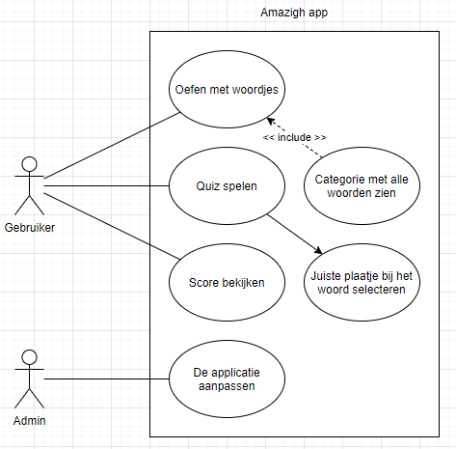

**Use Case beschrijving**

|  |  |
| --- | --- |
| **UseCase** | Score bekijken |
| **UseCaseID** | 1 |
| **Actor(en)** | Gebruiker |
| **Pre-conditie** | Gebruiker moet minimaal 1 keer een quiz hebben gespeeld |
| **Beschrijving** | 1. Gebruiker heeft eerst oefeningen gedaan 2. Gebruiker heeft een quiz voltooid 3. Gebruiker kan score inzien |
| **Uitzonderingen** | Gebruiker heeft geen quiz gemaakt |
| **Postconditie** | De gebruiker kan score bekijken over hoe de quiz is gemaakt |

## Navigatiediagram:

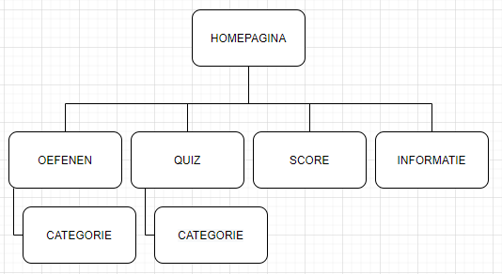

## Lijst van schermen:

|  |  |  |  |
| --- | --- | --- | --- |
| **Naam pagina** | **Formulier** | **Functie** | **Afwijkend ontwerp** |
| Home | Nee | Belangstelling voor de app opwekken | Nee |
| Oefenen | Nee | Gebruiker kan een categorie selecteren | Nee |
| Quiz | Nee | Gebruiker kan een categorie selecteren | Ja |
| Score | Nee | De score van een gebruiker | Nee |
| Informatie | Nee | Informatie over de applicatie en opdrachtgever | Nee |
| Categorie oefenen | Nee | Gebruiker krijgt elk woord in die categorie te zien | Ja |
| Categorie  quiz | Ja | Gebruiker krijgt woord te zien in die categorie en moet bij het woord het bijpassende plaatje kiezen, uit 5 plaatjes | Ja |

Schermontwerp (Human Computer Interface):

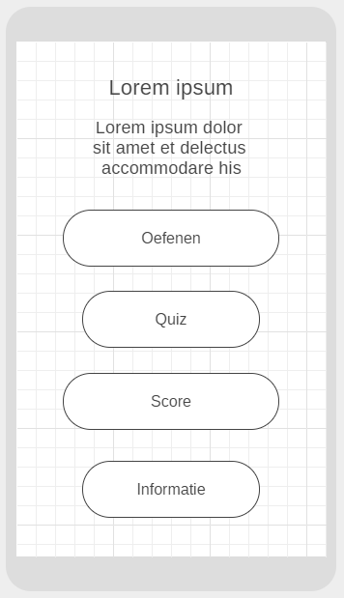

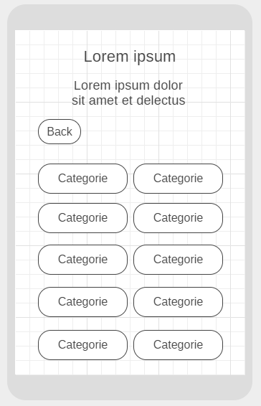Home Oefenen

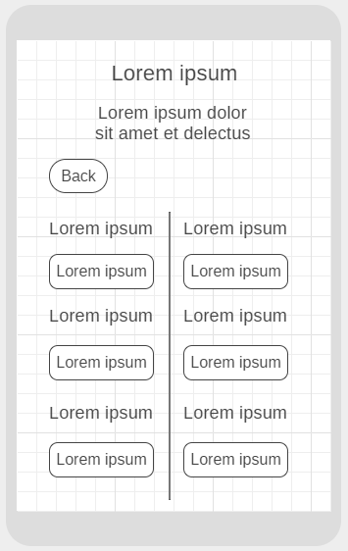Oefenen categorie Quiz

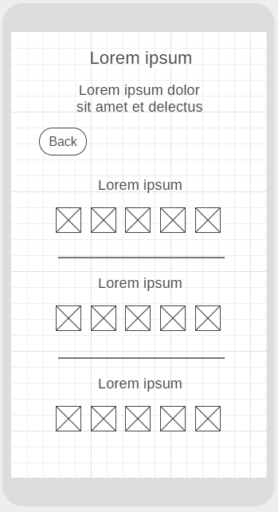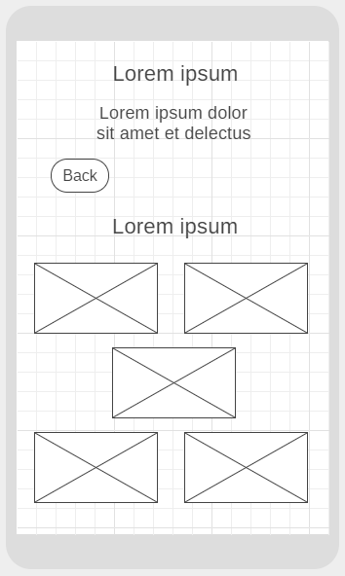Quiz categorie Score

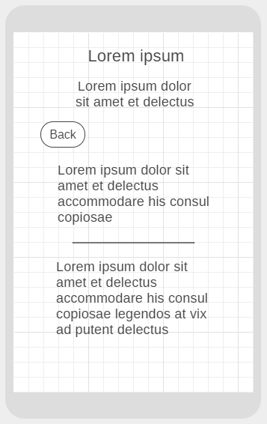Informatie